¡Nuevas propuestas Riviera para este verano!

El reloj Riviera es un símbolo del estilo de vida de Baume & Mercier. Este verano se viste de un azul vibrante que ilumina toda la esfera. En versión Baumatic y automática de 42 mm o de cuarzo de 36 mm, el Riviera redefine así su personalidad mediterránea. Inspirado en el arte de vivir de la Riviera francesa, diríamos que es el reloj que evoca la elegancia “casual “simbolizando una visión libre del refinamiento relojero. Expresa el espíritu de Baume & Mercier, tanto para la ciudad como para la playa.

El reloj Riviera es reconocible de inmediato por su bisel de 12 caras. Encarna el savoir-faire de Baume & Mercier en el diseño y en la combinación de materiales que ha demostrado desde su nacimiento en 1973. Reeditado el año pasado, ha conquistado los corazones y las muñecas gracias a su silueta de acero, expresando una sensación de libertad, una elegancia fuera de lo común y una determinada visión relojera.

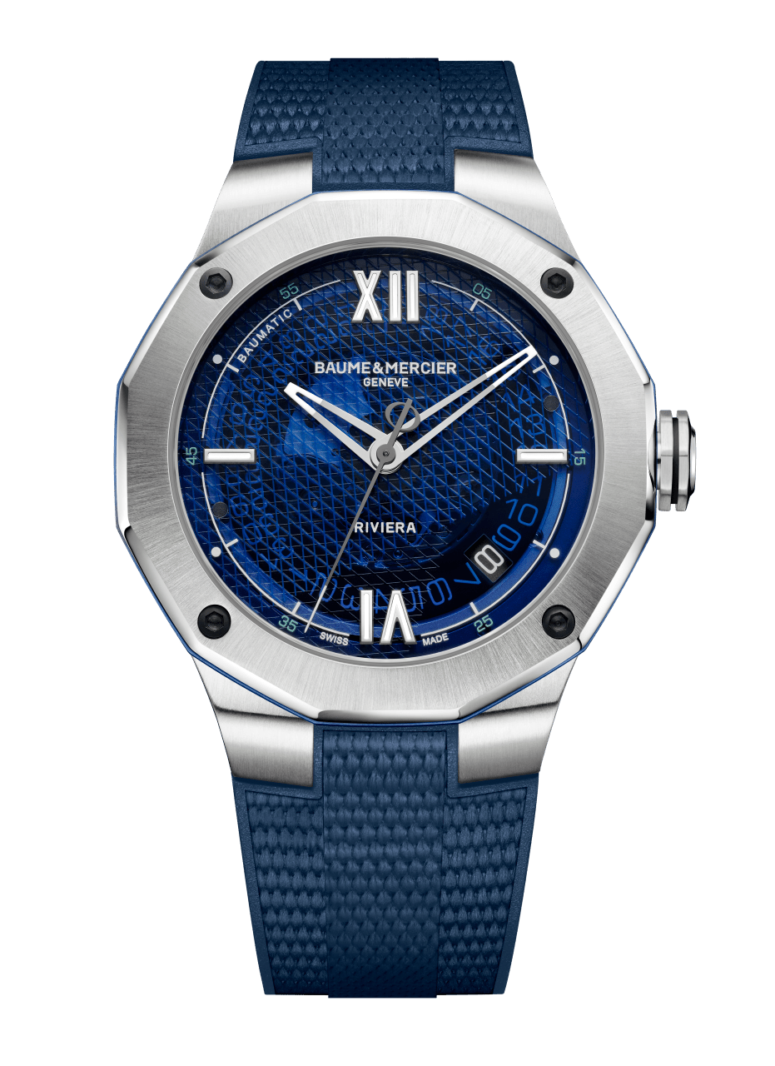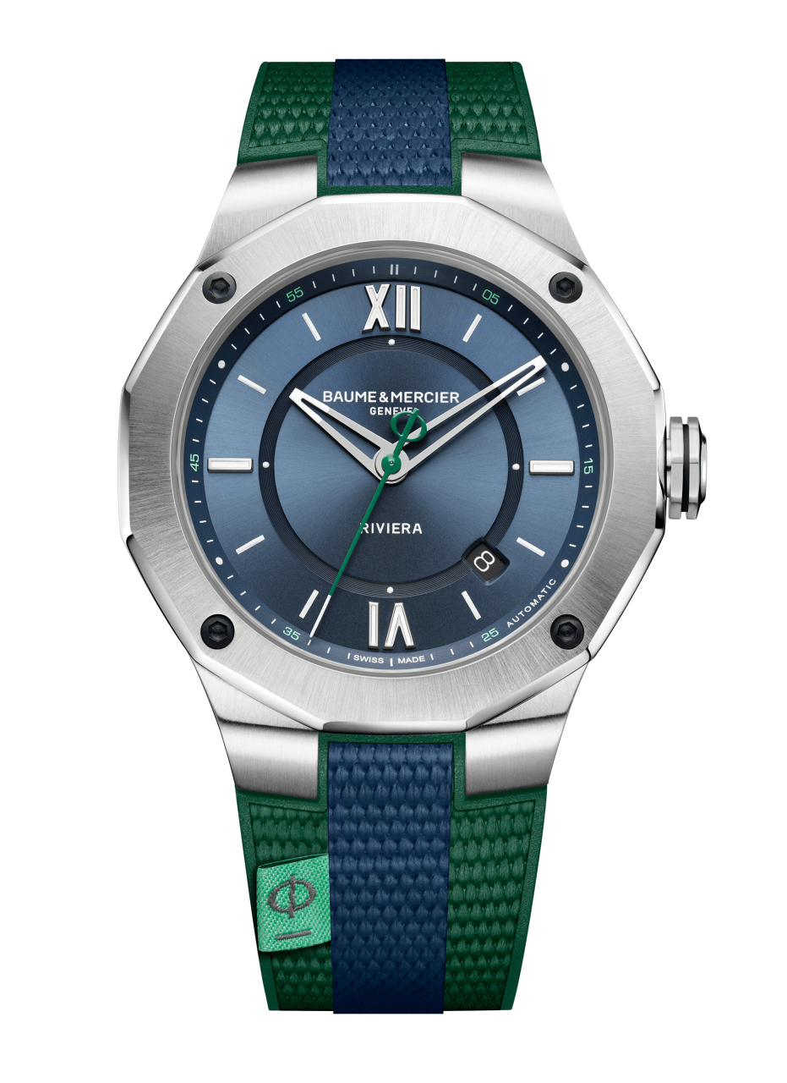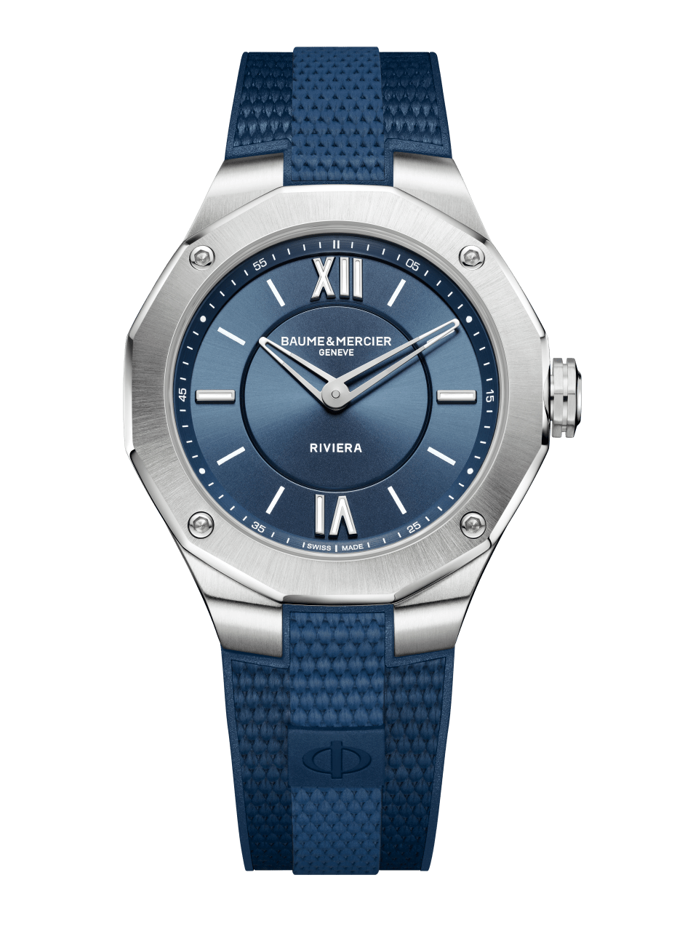
Riviera 10701 Riviera 10688 Riviera 10689
Riviera Baumatic de 42 mm: el gran salto hacia el profundo azul

Este verano, el modelo emblemático de la colección, el Riviera Baumatic de 42 mm, apuesta por el azul, un color asociado a los espacios abiertos, el horizonte infinito y la pasión por el mar. Un azul poderoso y luminoso, que transmite frescura y serenidad a partes iguales. En versión Baumatic de 42 mm, el nuevo Riviera da el gran salto con sutiles evoluciones técnicas y estéticas. Con una esfera de zafiro azul ahumado y una decoración de malla con toques náuticos, evoca de inmediato la experiencia de Baume & Mercier en el diseño, la preocupación por la forma y su audacia. Al mismo tiempo, una serie de particularidades lo distingue de los demás modelos de la colección, como las agujas caladas, los cuatro tornillos granulados de acero con tratamiento DLC negro y el contrapeso de su segundero con el símbolo Phi, emblema de la Maison. Su caja de acero de líneas rectas y deportivas ha sido diseñada con una hermeticidad de 100 metros. En línea con su estética deportiva y sobria, se encuentra la inscripción del nombre Riviera a las 6 horas; y Baumatic entre las 10 y las 11 horas.

En los flancos de la caja, la presencia de un anillo de aluminio anodizado azul y el contorno de color en el centro de la corona añade un toque de tecnicidad sorprendente que coordina sutilmente con el tono de la esfera. El Riviera Baumatic de 42 mm de este verano incorpora un movimiento Baume & Mercier de prestaciones demostradas: reserva de marcha de cinco días, precisión diaria de -5 s/+10 s y sólida protección frente a los campos magnéticos. Su reserva de marcha de 120 horas sitúa a este nuevo Riviera Baumatic entre los grandes. Puede permanecer sobre una mesilla de noche del jueves por la noche al martes por la mañana sin perder su energía. Toda una invitación a la evasión, al viaje y al descubrimiento. En una propuesta versátil, el nuevo Riviera Baumatic de 42 mm se reviste de una correa integrada de caucho azul con decoración en lona intercambiable. Su diseño, especialmente gracias al perfil cóncavo de las asas, aporta un confort óptimo al usuario.

***

Riviera Cuarzo de 36 mm: un estilo elegante y atemporal

Con un espíritu desenfado y elegante, el Riviera de 36 mm se libera de los códigos convencionales para surfear en una ola de libertad. Con un diámetro universal, está pensado para los amantes de las cosas bellas que saben saborear el tiempo. Una caja de acero pulido y satinado, un bisel dodecagonal emblemático y un movimiento de cuarzo "Swiss Made" con autonomía de 10 años: el nuevo Riviera de 36 mm huye de las pretensiones con un encanto discreto y un carácter singular. La correa de caucho con degradado azul y decoración de lona es reconocible al instante por su pequeña etiqueta con la letra Phi en el centro, que le confiere un aspecto a la vez atemporal y apetecible. El nuevo Riviera de 36 mm con un efecto azul integral reafirma su personalidad, fuerte y equilibrada, como expresión de un arte de vivir contemporáneo. La esfera azul con satinado soleil es una ventana abierta a nuevos horizontes. Gracias a un sistema intercambiable ideado por Baume & Mercier, el nuevo Riviera de 36 mm permite cambiar de pulsera al gusto de su propietario con gran sencillez y sin herramientas.

***

Riviera Automático de 42 mm: Baume & Mercier apuesta por el bicolor

La tercera creación de la colección estival Riviera sienta las nuevas bases del estilo de vida Baume & Mercier, jugando con dos colores: el azul y el verde. ¿Simple? No tan simple, precisamente. El arte de la singularidad se caracteriza por los detalles, y buen ejemplo de ello es este Riviera Automático de acero con una hermeticidad de 100 m y con un movimiento "Swiss Made" de prestaciones de alto nivel. Moderna y clásica, la esfera se presenta en un azul satinado soleil en varios niveles. Moviéndose alegremente, el segundero verde luce un contrapeso en forma del símbolo Phi. La caja de 42 mm está elaborada en acero pulido satinado para captar mejor la luz, con su bisel dodecagonal fijado con cuatro tornillos negros. La identidad bicolor de este modelo también viene marcada por la correa integrada de caucho con motivo de lona y decorada con dos bandas verdes y una banda azul central. Como pincelada final, la correa de este nuevo Riviera Automático de 42 mm lleva cosida una pequeña etiqueta de tela turquesa con la letra Phi. El reloj "sport-chic" por excelencia para vivir un verano inolvidable.

***

